书上的原话，名词解释
- 那么进行n次实验后,不同球槽中出现的小球数量占落下小球总数的比重就会形成一个分布,我们将该分布称为频率。当实验的次数"趋近于无穷大时,频率的值便会趋于稳定我们称该极限为频率的稳定值。
- 我们将存在客观可能性的实验过程叫做随机实验,可能性的量度指标称为概率。
- 随机实验里最基本的不能再分解的结果叫做基本事件。
- 日常生活中最为常见的两种基本事件等可能的模型为：古典概型和几何概型。
- 古典概型：基本事件是个数有限且等可能的概率模型。
- 几何概型：将事件空间Ω和一个几何区域的面积联系起来
- 古典概型又有二项式概型（独立重复古典概型实验）、超几何概型两种。
- 数学期望反映随机变量的平均取值
- 方差反映随机变量的涨落大小
- 协方差反映随机变量之间的关联强度
- 矩阵是指将数字或其他定义了某些数学运算的数学算式(代数符号、表达式等)按行和列排布的数组。
- 机器学习的基本想法是：利用数据进行学习，而不是人工定义一些概念或结构。
- 泛化是机器学习领域独有的概念，也是判断一个机器学习算法好坏的核心标准之一。
- 监督学习的本质是一种模仿学习。
- 回归问题：指的是把输入x映射到某一个连续的空间（如实数轴）中。
- 损失函数：我们可以定义一个距离函数,用以表示f(X)和Y的距离有多远。在机器学习领域,这样的距离函数叫做损失函数(loss function)。
- 最常用的损失函数是平方距离
- 我们对整个训练集定义一个损失函数为所有的损失函数的平均值
- 拟合能力：得到一个很小的损失函数
- 泛化能力：对于在训练的时候没有见过的数据，它也需要有比较好的表现
- 调优：具体来说,调优是把训练数据集分成两块,一块(通常占 90%~95%)叫做训练数据集,而另一块(一般占 5%~10%)叫做调优集(validation set,又称验证集)。接下来,在训练的时候只使用训练数据集进行训练;然后在使用测试数据集之前,先在调优集上面看看算法的泛化效果。由于训练时算法并没有见过调优集,训练结束之后它在调优集上的表现可以视为一个比较好的泛化能力的估测。
- 在调优方法的基础上，人们还进一步提出了交叉调优（交叉验证）的思路，书上介绍的是将数据集分成k个子集，每次取一个子集作为验证集，其余k-1个子集作为训练集，重复k次，取平均性能。
- 监督学习的步骤：
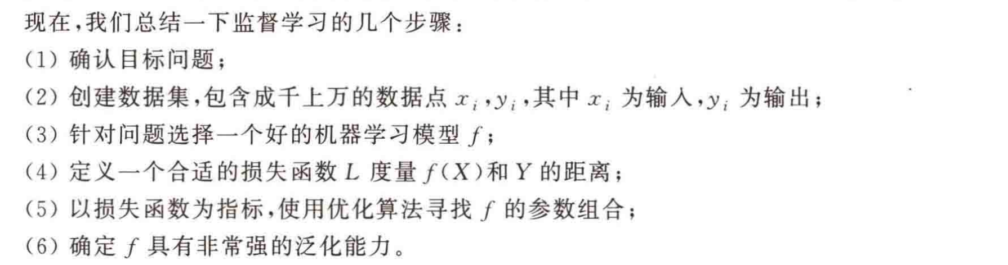
- 在训练过程中，算法不应以任何方式触碰测试数据集
- 如果确实因为函数的表达能力过强导致过拟合发生,我们需要采取一些措施来降低过拟合的影响，比如正则化。
- 在 COCO 数据集中,任务被分成了3步:第一步,标注图片中有什么物体，并将每个物体大概拖动到具体的位置;第二步,标注每种物体有多少个,并标注物体的中心;第三步就是根据这些中心对轮廓进行详细的描画。
- 除了监督学习以外,机器学习还包含另外两个重要的模块:无监督学习和半监督学习。它们与监督学习的主要区别在于数据是否有标注。如果对于所有的输入数据,正确地输出数据y,我们称为监督学习;如果对于所有的输入数据,都没有输出数据y,我们称为无监督学习;如果有些输入数据有对应的输出,有些没有,我们称为半监督学习。
- K平均算法的目标是找到一个聚类方案,使得它包含k个聚类,且各个聚类的点到其中心的平均距离尽可能小。
- K平均算法的具体步骤如下:
(1)随机选取K 个中心点作为初始值;
(2)对于数据集中的每个点,分别找离它最近的中心点,将其归为相应的聚类;
(3)根据已有聚类的分配方案,对每个聚类(包括中心点和数据点),重新计算最优的中心点的位置。具体来说,最优的中心点的位置应该是该聚类所有数据点的平均位置。
(4)重复第2步和第3步,直到算法收敛,即中心点的位置与聚类的分配方案不再改变。
- 拉普拉斯矩阵L=D（对角度数矩阵）-A（邻接矩阵）
- 线性模型具有很强的可解释性以及较稳定的泛化表现。
- 随机梯度下降法。(随机)梯度下降法不仅可以用于线性模型,也适用于绝大部分机器学习算法,是机器学习领域最为常用的优化算法。
- 在线性回归问题中，称输入的不同维度为特征。
- 人们之后也通过方差缩减等技巧改进随机梯度下降法，使其收敛速度更快。
- 人们严格证明了如果数据确实是线性可分的，那么算法一定会收敛。
- sigmoid函数的值域是（0,1）。$\frac{1}{1+e^{−x}}$
- 逻辑回归可以被视为一个软化的符号函数。它不需要在0点有跳变,从而可以解决符号函数不可导的问题。
- 交叉熵在实际优化过程中往往有最好的表现。
- 岭回归使用的是L2范数，而套索回归使用的是L1范数。
- 区分过拟合和欠拟合：函数表达能力过强，使得机器学习算法在训练集上的损失很小，但是在测试数据集上的损失很大，叫过拟合;函数表达能力过弱，使得机器学习算法在训练集上和测试集上的损失都很大，叫欠拟合。
- 谱聚类算法的基本原理是什么：核心思想:将聚类问题转换为图分割问题，通过定义图的邻接矩阵、度矩阵和拉普拉斯矩阵,利用矩阵的特征值和特征向量来寻找数据的聚类结构。具体步骤：
1、构建图:根据数据点之间的相似度构建图，相似度可以通过定义距离或其他相似性度量来确定。
2、定义矩阵:邻接矩阵:第(i，j)个位置存放的是点i和点j的相似度矩阵:第(i，i)个位置存放的是所有与i相连的边权和di，其他非对角位置放0
拉普拉斯矩阵:L=D-A。
- 利用特征值和特征向量:L的特征值中0的个数等于图的连通子图个数，通过对L的特征值和特征向量进行分析，选取前k个特征向量对应的k个数据点进行K平均算法聚类，得到最终的聚类结果
- 岭回归和套索回归的主要区别是什么：
1、目标不同:
岭回归：主要目标是限制模型参数的长度，即${||w||}_{2}^{2}$≤c.通过增加正则化项$\frac{λ}{2}{||w||}_{2}^{2}$来实现，有助于解决过拟合问题。
套索回归:目标是使模型参数w比较稀疏，即${||w||}_{0}$≤c实际中通过要求${||w||}_{1}$≤c来近似实现，能够自动过滤掉一些不重要的特征，提高模型的泛化能力。
2、求解方式不同:
岭回归:可以通过将带约束的问题转换为无约束的问题进行求解，计算损失函数的导数并使用最速下降法。
套索回归:同样将约束问题转化为普通的损失函数，利用梯度下降法进行高效求解。
- 简述n-gram模型中不同k 值(如 1、2、3)的特点及应用场景：
1、k=1(Uni-gram 模型)
特点:假设序列中的每个字符均互相独立，计算最简单，但也是相对最不精确的模型。即使改变字符在序列中的顺序，整个序列的概率也是不变的。应用场景:适用于对简单语言现象的初步探索或在数据量较少且对精度要求不高的情况下使用。
2、k=2(Bi-gram 模型)
特点:每个字符的条件概率仅与其之前的一个字符有关，也叫马尔可夫模型。相比 Uni-gram 模型考虑了字符之间的一定关联，精度有所提高、
应用场景:在一些对语言顺序有一定要求，但不需要考虑太长字符依赖关系的任务中使用，如简单的文本生成和初步的语言分析。
3、k=3(Trigram 模型)
特点:考虑了当前字符之前的两个字符对其的影响，对语言的建模更加细致，精度进一步提高，但计算复杂度也相应增加。
应用场景:在需要更准确地捕捉语言结构和语义信息的任务中使用，例如对一些具有特定语法结构的文本进行处理。
- 决策树的定义：一个树结构的每个中间节点对数据的某一个特征进行判断,根据判断结果的不同，指向相应的子节点。并且,该树结构的每个叶子节点对符合所有根节点到该叶子节点路径上判断条件的数据,给出一个预测值。
- 针对不同的问题,决策树的叶子节点需要输出不同的预测。对于回归问题,叶子节点的预测值是一个实数;而对于分类问题,则是一个类别。前者称为回归树,后者称为分类树。
- 决策树的函数视角：决策树将输入的数据X所在的空间分割成多个不同的子空间;然后为每个子空间(对应一个叶子节点)赋予一个预测值,即决策树表示一个分段常数函数。
- 最常用的决策树算法：ID3，C4.5，CART
- 决策树主要由两个部分组成:一个是叶子节点的预测值;另一个是决策树的结构,包括中间节点的判断条件。决策树的训练就是找出一个理想的决策树结构,并对每片叶子赋予合适的预测值
- 决策树的训练可以总结为由根到叶子的构造过程:最初,只有一个根节点,根节点对应所有训练数据;然后,选择一个特征,设置一个判断条件(也称为分割条件);接下来依据该判断条件构造根的两个叶子,使得每个叶子对应一部分数据;重复这个叶子节点的构造步骤直到达到树规模的限制条件为止。为了应对过拟合问题,有时需要对决策树进行剪枝。
- 决策树叶子预测值的计算：对于分类问题,叶子的预测值为所有落在这个叶子上的数据中归属最多的类别。而对于回归问题,叶子的预测值为该片叶子上数据的标签的平均值。
- 损失函数的观点:机器学习的训练算法一般都是在最小化某个损失函数。对每个叶子的预测值的选择实际上也是在最小化损失函数。
- 对于回归问题,最常见的损失函数是最小均方误差，这时最优的预测值为这个叶子上的数据标签的平均值，这是一个广为人知的结论，可以通过对损失函数求导并令导数等于0得到。
- 决策树算法的构造过程：
1.特征选择：选择最优的特征作为节点来划分数据集。常用的特征选择标准有信息增益、信息增益比和基尼指数等。
2.生成决策树：从根节点开始，递归地根据选择的特征划分数据集，生成子节点。直到满足停止条件，如所有实例属于同一类，或没有更多特征可用。
3.剪枝：为了避免过拟合，通常会对生成的决策树进行剪枝。剪枝可以通过预剪枝（在生成过程中进行）或后剪枝（生成完整树后再进行）来实现。
4.生成叶子节点：当无法继续划分时，将该节点标记为叶子节点，并赋予其类标签。
5.生成最终决策树：经过上述步骤后，得到最终的决策树模型。
54.叶子结点选取的两种方式：
1.选取所有的叶子进行分割,这种方式被称为按层(level-wise)训练。假设目前树有k层,第k层有$2^{k−1}$个叶子。将这些叶子全部分割后将得到$2^{k}$个新的叶子。这样构造出来的决策树是一个完全二叉树，但不一定都是完全二叉树。
2.仅选取最优分割增益最大的叶子进行分割(找到分割增益最大的叶子进行分割需要遍历目前所有的叶子),这种方式称为按叶子(leaf-wise)训练。leaf-wise训练出来的决策树未必是完全二叉树
一般来说,在具有相同叶子数量的情况下，leaf-wise 训练能拥有的结构更加灵活,但也更容易过拟合训练数据
55.防止过拟合——剪枝：在实际的训练中,会通过牺牲一部分叶子节点分割带来的训练误差下降,保证决策树具备较强的泛化能力这种做法被称为剪枝。
56.两种剪枝方法：
①在决策树的训练过程中加入限制条件,避免违反这些限制条件的分割。
②先训练一个规模足够大的决策树,然后再删去多余的树分支。
前者称为预剪枝,后者称为后剪枝。
- 预剪枝的限制条件：
(1)限制树的最大深度。如果所有叶子都已经达到最大深度，將停止训练。
(2)限制树的最大叶子数目。如果叶子数目达到这个上限，将停止训练。
(3)限制每片叶子上最少的样本数。例如，规定每片叶子上至少有10个样本。如果一
个分割条件会产生样本数少于 10 的叶子,该分割条件将不被考虑。
(4)规定分割带来的训练误差下降的下限。比如，规定此下限为 0.3.那么将无视所有
导致训练误差下降达不到0.3的分割条件。
(5)利用验证集进行预剪枝。如果有验证集，可在决策树的训练过程中不断用验证集
进行评估。如果一次分割无法降低验证集上的误差，该分割将不被进行。
- 后剪枝通常结合验证集来使用,即先将决策树训练到足够大之后,从决策树的底部开始,评估删除一个分割是否导致验证集误差下降。如果是,则删除该分割,即删除该分割产生的两个叶子节点,并将它们的父节点重新设为叶子节点;否则,保留该分割。该步骤将不断重复直到没有分割的删除能导致验证集误差下降为止。
- 预剪枝和后剪枝各有优劣。预剪枝相比后剪枝训练开销较小;但是后剪枝的眼光比较长远:有一些分割可能达不到被预剪枝保留下来的标准,但它们能因为产生的后续节点导致全局分割更好而被保留下来，
- 在C4.5算法中,如果一个特征的数值在一半的样本中都是缺失的,那么在计算该特征分割增益的时候将其权重减半。CART算法利用了一种称为替代划分的方法处理缺失值,但是该方法计算效率较低,在实际中使用不是很广泛。
- 独热编码：如果一个数据的该离散型特征取值情况为第k种,则对应的数值特征的第k个取值为1,其余取值全部为0。这种编码方式叫做独热编码。
- 求和编码：在求和编码中,将一个离散特征值编码成所有具有这个特征取值的样本对应标签的均值与所有样本的标签的均值之间的差,因此相对比较容易产生过拟合现象,在实际应用中需要特别注意。
- 特征工程是将原始数据转化成机器学习算法更容易利用的特征的过程,是机器学习实践中的一个重要步骤
- 决策树是一个古老的模型，其历史可追湖到1964年Morgan和Sonquist的论文.在多年的发展过程中，许多决策树的训练算法被提出，比较著名的包括 CART,ID3,C4.5等。此外还产生了许多决策树模型的变种。
- 决策树一开始是在统计学领域被提出，但是并没有引起广泛的注意，当时人们认为它容易过拟合。一直到后来，随着CART等具有剪枝的算法被提出，决策树才逐渐在机器学习领域被广泛使用。Wei-Yin Loh对决策树几十年的发展历史做了详细的总结，并列出了在这个过程中决策树的各种变种。
- 神经网络最简单的形式——深度线性网络，就是将许多线性回归函数叠加在一起之后得到的函数。
- 我们无法通过单纯叠加网络的层数得到一个比线性回归更加复杂的模型，我们还需在网络中增加非线性元素,否则新模型除了增加运算量之外与线性函数并无二致。
- ReLU函数：ReLU 单元的输入是一个实数。如果该实数大于等于0,则输出为该实数;否则,输出为 0。换言之,ReLU将所有的负数变成0,非负数保持不变。
- 最简单的非线性神经网络——全连接网络（多层感知机）。
- 足够宽的两层神经网络可以用来近似任何连续函数。
- 由于Sigmoid函数在计算导数的时候容易出现离0点越远,导数越小的问题,因而影响神经网络的优化，因此,在很多实际应用中,人们会优先选择ReLU等其他激活函数。
- 常用的其他激活函数还包括Leaky-ReLU,tanh等激活函数。
- 小批次梯度下降：随机梯度下降是最常见和常用的优化器，具体实现中，人们常常使用小批次梯度下降，在每个批反向传播后，就对参数直接进行更新。
- 带动量的随机梯度下降：为了进一步减少随机梯度下降中梯度的变化和稳定模型的训练，人们提出了动量方法，它通过计算前几步梯度的滑动平均来计算动量，然后用于当前步的更新。动量的方法可以有效地提升模型收敛的速度。
- Nesterov加速的梯度下降：Nesterov提出了一种前瞻算法。
- 自适应梯度Adagrad：在这个算法中，人们对每个参数的学习率进行了不同的动态改变。
- 自适应动量Adam：不仅对梯度进行自适应调整，同时也对动量进行自适应调整，在实际使用中，Adam是一种非常强大的优化器，能够有效帮助模型收敛。
- 尽管神经网络有着强大的数据拟合能力，但它的优点也带来了过拟合这个常见问题。
- Xavier初始化的发明人为Xavier Glorot，基本假设为网络没有激活函数，或激活函数为tanh。
- Kaiming初始化的发明人为何恺明，基本假设为网络的激活函数是ReLU。
- 在神经网络的训练过程中，过拟合通常也伴随着权值数值的不断增加。具体原因在于，拟合一对神经网络的输入输出可以有无数组解，那么同时增加多项权值也会得到数值上正确的结果。在实际操作中，直接对模型参数进行L2正则化，并将其加在损失函数上让优化器进行优化。
- 深度神经网络的最主要的问题就是参数量过大，模型容易过拟合。
- 根据机器学习理论，对模型进行一定的压缩可以帮助提升模型的泛化性。
- 对于图片来说，人们通常使用二维卷积层来代替全连接层。
- 我们把这组共享的权重称为卷积核，输出的数据仍然保有二维的结构，称为特征图。
- 对于文本、声音、视频等序列数据来说，理解每一个词或者每一帧的意义需要前文或者历史信息，而在上文提到的网络模型中，全连接网络的参数量过大，实用性不佳，而卷积神经网络的卷积核往往比较小，不能得到太长的历史信息。
- 循环神经网络（RNN）的出现保证了在模型参数不大的情况下，有效利用序列中的历史信息。
- 循环神经网络的模型参数量不大，主要是通过权值共享来实现的。
- 但是在很多实践中，人们发现简单的循环神经网络在信息记忆方面的能力差强人意。为此，Hochreiter和Schmidhuber 提出了长短记忆(LSTM)网络,它是一种特殊的RNN,主要是为了解决长序列训练过程中的梯度消失和梯度爆炸问题。简单来说,相比普通的RNN,LSTM能够在更长的序列中有更好的表现
- LSTM的内部结构包含四个关键组件：输入门、遗忘门、输出门和一个记忆细胞。输入门决定新输入信息的哪些部分将被存储在记忆细胞中；遗忘门控制记忆细胞中哪些信息需要被丢弃；输出门确定哪些信息将从记忆细胞中输出到隐藏状态；记忆细胞则负责存储和传递信息。这些门控机制通过使用sigmoid函数和逐元素乘法来控制信息的流动，使得LSTM能够有效地学习和记住长期依赖关系。
- 神经网络的名称早在1943年就被 Warren McCulloch 与 Walter Pitts 提出。
- 反向传播算法大大改进了神经网络的优化。它是 David Rumelhart 等在1986年提出来的。
- George Cybenko在1989 年证明足够宽地使用Sigmoid激活函数的两层神经网络可以用来近似任何连续函数。
- Yann Lecun 等于1989年提出使用反向传播算法与卷积网络学习手写字符,这一方法成为了现代计算机视觉的基本方法。
- 视觉是人类智能的一个重要组成部分。
- 我们通过视觉系统实时、精确地获得大量的信息。
- 一个人工智能系统也需要具备视觉感知能力。
- 在2012年，Alex Krizhevsky提出了一种多层的卷积神经网络，在图像识别任务上取得了长足的进步，后来人们常常将其称为AlexNet，这是深度学习中里程碑式的成果。
- 深度学习模型在物体检测、图像分割等领域，也取得了很好的效果。
- 计算机视觉是一个研究如何让计算机理解图像与视频中高层次语义信息的科学。具体来讲，计算机视觉从现实世界的图像信息中提取数字式或符号式的信息，例如，用自然语言表达图像中包含什么样的物体或是从视频信息中输出自动驾驶的决策。
- 图像是光线与物理世界中的物体作用之后的平面投影。
- 光线在物理世界传播的过程中，会与物体产生镜面反射、漫反射、折射等复杂的相互作用。在三维空间中的某个观察点，人眼或者照相机可以将这些光线通过投影在一个二维平面上记录下来，这个记录也就是我们常说的图像。
- 我们将图像的形成过程叫做前向模型。
- 光线将每一个时刻的状态通过光与场景中物体的相互作用通过图像记录下来。
- 图像形成过程包括两个相对独立的步骤：一个是场景中物体之间通过物理规律的交互，另一个是光与场景中物体的相互作用。
- 人类视觉和计算机视觉都是求解这个前向模型的逆。
- 前向模型是一个有信息损失的过程。
- 图像理解是需要先验知识的，因为如果没有先验知识，理解一个图形就会有大量的歧义。
- 什么是一个图像理解算法的输出呢？一个详尽的视觉理解输出可能包括非常多的信息：整个场景的三维信息，在三维场景中哪些部分构成一个物体，每个物体是何种物体、可以被如何操作、可以用于何种用途，物体之间的关系是什么等。
- 视觉识别任务有：光学字符识别（OCR）、LeNet、语义分割FCN、物体分类AlexNet、物体检测Faster-RCNN、光流估计FlowNet2、运动捕捉（Mocap）用于电影制作、摄影旅行（photo tourism)、三维场景重建、自动驾驶、图片风格变换（CycleGAN）。
- 小孔相机模型：
实像：x=-f$\frac{X}{Z}$ y=-f$\frac{Y}{Z}$
虚像：x=f$\frac{X}{Z}$ y=f$\frac{Y}{Z}$
- 计算机视觉中最基本的操作之一——线性滤波器。
- 如果在滑动窗口滤波中的计算是一个关于图像线性的操作，则称为线性滤波。
- 线性滤波是图像处理中最基本、用途最广的方法。
- 三种边界填充的方法：①完整填充:填充最多的0,使滤波器在与原图计算的过程中覆盖尽量大的范围，同时计算过程中滤波器至少对应一个原图像的元素;②保持图像大小填充:使得滤波的输出和原图具有相同的大小;③合法填充:不填充任何0,使得滤波器的计算过程中仅仅与原图的元素计算。
- 高斯差滤波器经常被用于边缘检测任务。
- 书中那个找凯文的任务被称为：模板匹配。
- 依据滤波器的设计的不同,它们可以完成许多不同类型的任务,比如图像降噪、图像边缘增强、图像边缘检测、模板匹配等。
- 图像边缘是由3D世界中物体表面朝向的不连续性、场景深度的不连续性、颜色的不连续性、光照的不连续性。
- 从数学上讲，图像的边缘是图像光强突变的地方。
- f(x,y)是像素(x,y)的光强值，则可用图像对这个点偏导数的L2范数来表示这个点的光强突变程度。
- 有噪声的数据可以使用高斯滤波器平滑原函数。
- 用全连接神经网络处理图像不能达到比较好的效果。
- 如果将线性滤波器本身当作一个可以被训练的参数,即不人工指定线性滤波器每一个值,而是通过将其当作一个未知的参数,并从数据中进行学习,那么可以将对于输入特征的线性变换替换为对图像进行线性滤波。
- 我们可以同时对一张图片应用K个线性滤波器,并且把每个线性滤波器输出的灰度图像在色彩维度上叠加在一起,形成一个形状为$H_{out}$x$W_{out}$xK的输出。我们称这个操作为神经网络中的卷积操作。
- 与滤波操作一样,卷积操作具有平移不变性：无论一个物体在图像中哪一个地方,同一个卷积操作对于它们的输出都是一样的。这个性质是由卷积操作的定义而自然成立的。这是卷积操作对于二维图像性质的先验。先验在这里指的是对所有图片都成立的一些准则。正是由于这种先验,卷积神经网络才可以在图像中具有更好的泛化性能。
- LeNet的神经网络构造过程：假设输入是一张32x32的手写数字图片。首先,通过5x5x1x6的一个无填充的卷积操作,得到了一个28x28x6的矩阵,称为特征图，接下来,通过一个2x2的最大池化操作,得到一个4x14x6的特征图。然后,再经过一个5x5x6x16的卷积和一个2x2的最大池化操作,得到了5x5x16的特征图。再将其当作一个向量,通过三层全连接,映射到120,84和10个单元。最后,用Softmax归一化和交叉熵损失函数监督这10个输出单元,分别对应手写数字0~9。（卷积两次，池化两次，三层全连接，卷积-池化-卷积-池化-三层全连接）。
- 在LeNet中,卷积操作是一个带参数的操作,它起到了自适应的滤波作用并可用后向传播算法训练。最大池化操作令整个网络对手写数字的较小的空间位移不敏感,并逐步降低图像分辨率,有利于后续的分类操作。第二层卷积由于有了前一层的最大池化操作,每一个5x5滤波器对应原图更大的部分,从而可以捕捉图像中更大范围的概念,即有更大的感受野。我们称可以影响一个神经元的输入区域为这个神经元的感受野。当经过神经网络第四层池化之后,特征图的空间维度只有5x5,已经具有比较少的空间信息,因此将其展平为一个向量。后面的部分就是一个正常的两个隐层的神经网络了。
- LeNet是一个对于手写数字识别比较成功的卷积神经网络。在 2012年，AlexGeoffrey E.Hinton Krizhevsky,llya Sutskever将类似的技术应用在1000类物体识别的任务上,取得了高达62.5%的准确率。
- Alex等的卷积神经网络有七层,被称为AlexNet。
- 为了更好地理解卷积神经网络内部学习到参数的含义,Zeiler 等可视化了AlexNet在习到的内容,允许人们看到卷积神经网络在不同层之间学习到ImageNet不同的信息。在较低的层,AlexNet学习到了各种朝向的边缘检测滤波器和不同的颜色滤波器,在中层则学习到了网状、平行的边缘等稍微复杂的模式,在高层则学习到了鸟类、车轮和蜂巢等高层次概念。这些结果表明,仅仅根据图像物体标签，卷积神经网络可以在不同的卷积层上学习到不同语义层的概念。
- 在 AlexNet 之后,人们提出了更深的神经网络,如 VGG(19 层)、ResNet(152 层)和图状连接的神经网络如 DenseNet。
- 卷积神经网络不仅在物体识别领域达到了很高的准确率,还在很多其他的计算机视觉任务上取得了巨大的提升,如语义分割、物体检测、光流估计、对抗图片生成等。
- Ross Girshick等在 2014年提出了RCNN算法将深度学习用于物体检测。具体来讲，RCNN将物体检测任务分为两个阶段。在第一个阶段,RCNN算法使用一个传统计算机视觉算法(SS),从图片中提取出潜在的物体所在的位置.在这个步骤中,SS从图片中提取大约2000个候选的矩形区域。而后神经网络将这2000个区域依次分类,识别其中到底是否包含物体,以及如果包含物体,这个物体是什么类别。
- 这些矩形框是由SS算法产生的，这些边框的坐标终会被一个神经网络的输出替代，这个神经网络的输出被称为检测框的坐标回归，目的是给最终物体检测的输出提供一个更加准确的位置。
- RCNN算法虽然效果很好，但是检测速度很慢，速度的瓶颈在于需要太多次神经网络的预测。
- Fast-RCNN指出预测2000个区域的标签占据了整个物体检测过程95%以上的时间，提出了一种仅用一次神经网络的预测来解决这个问题。注意到了卷积神经网络的平移不变性，提出了不在原图上裁剪图像的区域,而是在卷积神经网络中间层输出的特征上裁剪对应的区域。这样对每张图片就可以仅仅用神经网络处理一次，大大加快了神经网络预测的速度。边框产生方式仍然是根据SS算法。
- Faster-RCNN提出了使用神经网络将SS算法替代。Faster-RCNN提出了边框产生网络(RPN)用来生成潜在的物体区域的位置。RPN可以根据神经网络的特征产生物体边框区域。RPN的训练信号也从数据集中产生。
- 语义分割：语义分割就是把图像中每个像素点的类别标记出来，可以被看作一个更加细粒度的对图像的理解。
- 使用上采样来增加网络输出的分辨率：先使用物体分类网络的结构下采样,而后再设计一些网络结构来上采样,从而恢复输出分辨率。可以想象该网络的后半部分与前半部分是对称的,只不过将下采样替换为上采样。这种设计既可以避免过大的计算量,又保证了输出的感受野足够大。对于上采样神经网络层,可以使用简单的图像大小缩放函数,例如,最近邻缩放、双线性差值缩放等,也可以使用可学习的卷积转置层。
- U-Net：虽然T140可以解决计算量和输出分辨率的问题,但是人们发现这种网络结构的输出细节常常不够丰富。这也很好理解,因为网络的中间层的信息被下采样了,但是最后仍然要输出高分辨率的信息,这导致空间上的一些细节被丢掉。U-Net自然地解决了这个问题，U-Net添加了一些从输入层到输出层对应分辨率的跨层次链接，这些链接可以将高分辨率细节直接从输入传递到输出,而不用经过中间的降采样再上采样的过程,这样可以让输出的细节变得更加丰富。
- 自然语言处理领域最核心的问题是:什么样的符号序列可以称作“语言”?而回答这一核心问题的根本工具叫做语言模型。
- 语言是基于文字的表达。
- 语言模型就是用于评估一个句子或短语有多“像”是一个自然语言的工具。如果一个句子或短语更符合自然语言的表达方式,那么该句子或短语在语言模型下的打分就应该更高;反之,则应该更低。可以说,语言模型是所有自然语言处理任务的核心:有了语言模型,才能够将语言和字符的简单组合区分,才能让人工智能体进一步理解语言的含义。语言模型也可以直接应用到许多实用场景,如文本纠错(改正错别字、语法错误)、翻译、语言生成等
- 链式法则的好处：条件独立性、无后效性。
- 评估语言模型通常需要两个分开的语料集合:训练语料和测试语料。我们希望在训练集得到的语言模型对于测试集中的句子也能够输出尽量高的概率。此外,实践中我们还会利用额外的开发语料进行参数选择。
- 在实际操作中，使用一个基于概率的简单变种作为评价标准，称为困惑度。
- 困惑度起源于信息论中的一个重要概念——熵。它其实是语言模型下一个字符序列的交叉熵取指数后的值。因此,在一些自然语言处理研究中,也会对困惑度取对数,并以对数困惑度作为语言模型的评估值。
- 在实际训练中,有两个需要特别注意的地方。首先是未知字符,或叫字典外字符(OOV)。由于测试语料和训练语料并不完全一致,在模型训练完毕需要应用到具体的实用场景中时,往往会遇到没有在字典L中出现的字符。为解决这一问题,在训练语言模型时,会引入一个特殊的“未知”字符<unk>表示所有非常罕见的字符。在具体操作时,可以将训练集中出现频次特别少的字符也全部替换为<unk>;如果在测试语料中遇到了训练中没有出现的或者出现很少的字符,也对应地替换成<unk>。
- 在实际对句子建模时，会增加两个特殊字符<start>和<end>，分别表示一句话的开头和结尾。
- 中英文的区别：英文有大量特定名词、英语存在缩写和连写、英语有不同的词性变化。
- 统计自然语言处理有一个基础性的假设，叫分布假设。分布假设认为，两个词的语义越相似，则它们在自然语言中出现的分布就会越接近。换言之，两个意思相近的词，所处位置的上下文也应该越接近。
- 向量语义的本质是将一个抽象的词映射到d维空间中的一个点。每一个空间的维度对应着某个相应的含义,而该点的具体坐标表达了这个词的语义,即在各个不同维度下的意义。因此也将这个d维空间的向量称为词向量。从线性代数的角度来看,词向量将一个词嵌入到了一个特定的向量空间中,因此更多时候也称这个表示为词嵌入。
- 词向量是现代自然语言处理领域中几乎最核心的技术。
- 大部分现代统计机器学习和深度学习方法处理的数据都是连续数据，而自然语言需要处理离散的数据。词向量则是将离散数据转化为了连续数据。
- 数据和特征是机器学习的关键。
- Word2vec算法的核心是：将词向量的计算转化成机器学习的分类问题,并把每个词的词向量看作机器学习模型的参数,以及把训练语料看成训练数据;然后定义一个分类损失函数,并通过梯度下降算法进行优化;最后分类模型训练收敛后得到的参数就是最终的词向量。
- Word2vec提出了两种分类问题的建模方式：连续词袋模型（忽略文本中词的先后顺序关系只考虑词是否出现的建模方法，被称为词袋模型）、跳跃模型（skip-gram需要预测整个上下文）。
- 基于神经网络的语言模型：能够在计算条件概率时将每个词的语义信息考虑进去。
- 使用神经网络直接对完整序列进行建模：一种可行的方式就是使用循环神经网络，如LSTM，当给定上下文前缀并计算条件概率$P(ω_{i}$|$ω_{1}…ω_{i−1})时$，将前缀序列$ω_{1}…ω_{i−1}$作为LSTM的输入依次输入神经网络，得到LSTM的输出($c_{i},h_{i}$)=LSTM（$ω_{1}…ω_{i−1}$），（$c_{i}$表示LSTM的cell state$,h_{i}$表示hidden state，并使用$h_{i}$作为前缀的表示特征来计算条件概率，即P($ω_{i}$|$h_{i}$）。
- 在计算第一个词的概率P($ω_{i}$)时，由于没有任何上下文，在实际处理中会使用特殊字符<start>作为LSTM的输入。
- Seq2Seq模型是一种用于处理序列数据输入和输出的神经网络模型，主要由编码器和解码器两部分组成。编码器通常是一个循环神经网络（如LSTM或GRU），负责将输入序列逐步编码为一个固定长度的上下文向量；解码器同样是一个循环神经网络，根据上下文向量逐词生成输出序列，直到生成结束符。Seq2Seq模型能够实现从输入序列到输出序列的端到端学习，处理变长序列，并在机器翻译、文本摘要、对话系统等多个领域广泛应用。为了解决长序列信息丢失的问题，注意力机制被引入，使得解码器在生成每个词时能够关注输入序列的不同部分；而基于注意力机制的Transformer模型逐渐取代了传统的RNN-based Seq2Seq模型，成为主流的序列建模方法。
- Transformer模型是一种基于注意力机制的序列到序列模型，由Vaswani等人在2017年提出，主要用于自然语言处理任务。与传统的RNN-based Seq2Seq模型不同，Transformer完全摒弃了循环结构，转而使用自注意力机制来捕捉输入序列中的依赖关系，使得模型能够并行处理序列数据，显著提高了计算效率。Transformer模型由编码器和解码器堆叠的多层结构组成，每一层都包含多头自注意力机制和前馈神经网络。自注意力机制允许模型在生成每个词时关注输入序列的不同部分，从而更好地处理长距离依赖关系。Transformer模型在机器翻译、文本生成、语言理解等多个任务上表现出色，成为现代深度学习模型的重要组成部分。
- Beam Search（集束搜索）是一种启发式搜索算法，用于在序列生成任务（如机器翻译、文本摘要）中寻找最优的输出序列。与贪心搜索（每次只选择概率最高的词）不同，Beam Search维护一个固定大小的候选序列集合（称为Beam），每一步扩展时保留当前集合中概率最高的几个序列，并从中选择最有可能的后续词进行扩展。这样可以在一定程度上避免贪心搜索过早陷入局部最优解的问题，从而提高生成序列的质量。Beam的宽度（Beam Width）是算法的主要超参数，宽度越大，算法探索的空间越大，生成的结果可能越好，但计算开销也随之增加。
- Seq2Seq模型属于监督学习范畴，要求训练数据包含标注好的输入句子X和输出句子Y的组合。Transformer模型在机器翻译等领域取得了重大进展，但其训练数据仍依赖于有限的标注语句对。为了充分利用大量无标注的自然语言语料，预训练技术应运而生。通过使用Transformer结构对海量无标注语料进行无监督训练，得到的预训练模型或基础模型，可以在具体下游任务中通过监督数据的微调显著提升性能。有两种经典的预训练范式：生成式建模和判别式建模。预训练技术是当前自然语言处理领域最重要的前沿技术之一。
- GPT（生成式预训练Transformer）是一种基于Transformer的语言模型，其核心思想是通过大量自然语言语料的无监督训练来预训练语言模型。与Seq2Seq模型不同，GPT不需要结合标注数据进行训练，而是仅使用解码部分的掩码自注意力机制进行建模。由于其生成式预训练的特性，GPT能够通过概率分布采样生成各种文本，对于对话系统和文本摘要等下游任务具有显著的帮助。GPT-3作为OpenAI开发的最新版本，模型参数达到170B，展示了大规模预训练模型在语言模型中的巨大潜力，甚至在某些情况下能够实现类似于人类的推理能力和小样本学习。
- 提示符学习：该领域研究的问题是应当给预训练模型输入怎样的前缀，才能产生最高质量的目标答案。
- BERT（Bidirectional Encoder Representations from Transformers）是一种深度双向预训练语言模型，通过在大规模未标注文本上进行无监督训练，能够捕捉文本中的双向上下文信息。BERT由多个Transformer编码器层堆叠而成，其主要创新在于使用了“Masked Language Model”（掩码语言模型）和“Next Sentence Prediction”（下一句预测）两种预训练任务。掩码语言模型随机遮盖输入句子中的某些词，训练模型预测这些遮盖词；下一句预测任务则训练模型判断两句话是否连续。BERT的双向特性使其在处理自然语言理解任务时表现优异，预训练后的模型可以通过微调应用到各种下游任务，如下文分类、命名实体识别等。BERT的提出极大地推动了自然语言处理领域的发展，成为了现代NLP模型的重要基石。由谷歌的研究员于2018年发表。
- BERT的训练细节：
- 对于句子X,首先随机选择80%的位置将句子中的词换成<M>
- 在剩下的20%的词中,随机选择一半(整个句子的10%的词),将其替换成词表中随机选择的词;
- 用X’表示替换后的句子,注意相比于X,X’中仅有 10%的词未发生改变;
- 在句子X中随机选择15%的位置进行预测，若用j表示这15%的随机位置的下标集合，则训练目标为最大化P(Xj |X)
- 预训练模型的分类：生成式预训练模型通过无监督语料预训练生成器，而判别式预训练模型则预训练编码器。
- Transformer的掩码机制：在Seq2Seq模型中，编码器使用全掩码（全1），解码器使用下三角矩阵掩码以顺序生成句子。
- 生成式与判别式模型的对比：生成式模型更简单，适合句子生成和小样本学习，但在特定判别任务上表现较弱。判别式模型训练复杂，生成句子不方便，但表征能力更强。
- 非自回归文本生成：利用单个Transformer直接并行生成整个句子，不需要逐字解码，这种方式在测试阶段的计算效率极大提高，具有工业应用前景。
- n-gram模型：最早由俄国数学家安德雷·马尔可夫在1913年提出，用于对普希金的小说进行建模。也被称为马尔可夫链，后来被克劳德·香农用于英文文本的近似计算。
广泛应用于词序列建模。
- 向量语义：1957年由Osgood, Suci和Tannenbaum在其心理学著作中首次提出。一个词的词义可以用高维空间中的一个坐标来表示。
- 神经网络语言模型：最早的模型由Yoshua Bengio在2003年提出。是深度学习时代自然语言处理的基本工具。
- Word2Vec：2013年由谷歌研究员提出。简单高效的词向量计算工具，广泛使用。
- Seq2Seq模型：2014年由Google的研究员提出。用于序列到序列的学习。
- 注意力机制：2014年引入自然语言翻译任务。论文最终发表于2016年，是领域奠基性文章之一。
- Transformer结构：2017年由Google在NIPS会议上正式提出。是自然语言处理领域的重要结构。
- BERT模型：2018年由Google AI的研究员发布。刷新了几乎所有自然语言处理任务的最佳表现。
- GPT-3模型：2020年由OpenAI公布，拥有170B参数量。提出了few-shot prompt的概念，标志大模型时代的开始。论文获得NeurIPS2020最佳论文奖。
- 逻辑回归是怎么解决二分类问题的：
1、函数变换:将二分类问题转化为求解一个两个维度的概率分布，即 f(x)表示x在第一个类别的概率，那么在第二个类别的概率就是 1-f(x)。
2、激活函数：使用sigmoid函数$\frac{1}{1+e^{−x}}$，将线性函数的输出转换为概率值，使得输出在[0,1]之间。
3、优化方法：基于梯度下降法进行优化，由于增加了 Sigmoid 函数，在计算导数时需要使用求导数的链式法则。
184.K-MEANS 方法中，如果改变距离函数(例如，变成L1 范数或者其他距离函数)，对最后的结果会有什么影响?
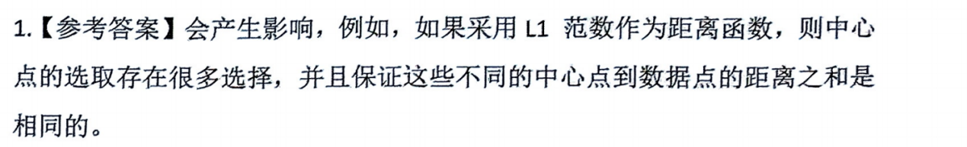
185.权值初始化的重要性是什么?为什么要进行权值初始化?
1、影响模型训练: 神经网络的权值初始化会影响模型的训练过程和性能。不恰当的权值初始化可能会导致梯度爆炸或梯度消失，使得模型无法收敛或收敛速度很慢。
2、保证优化效果:通过合适的权值初始化，可以在训练开始时为模型提供一个较好的初始状态，使得模型能够更快地收敛到最优解。同时，也可以避免一些问题，如梯度爆炸或梯度消失，提高模型的训练效率和准确性。
3、符合数据分布:权值初始化的基本原则是在初始化的时候就保证数据在每一层中的输入和输出有着恒定的统计量，包括均值和方差。这样可以使模型更好地适应数据的分布，提高模型的泛化能力。
186.请说明基尼系数在决策树二分类中的优势
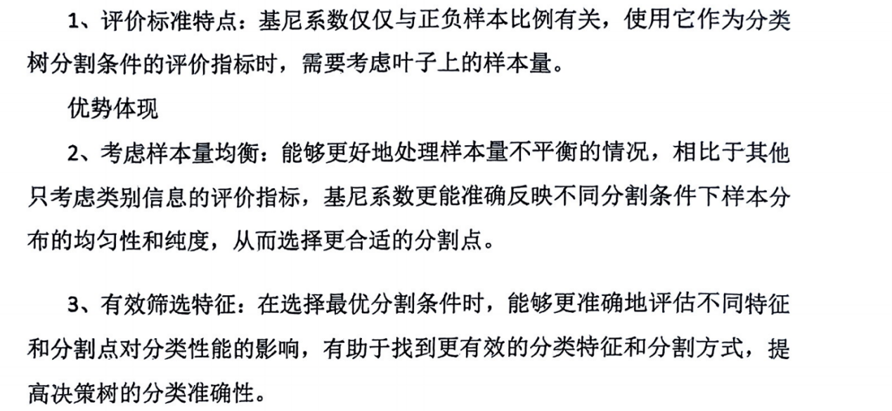
- 简述深度线性网络的定义及其表达能力的特点
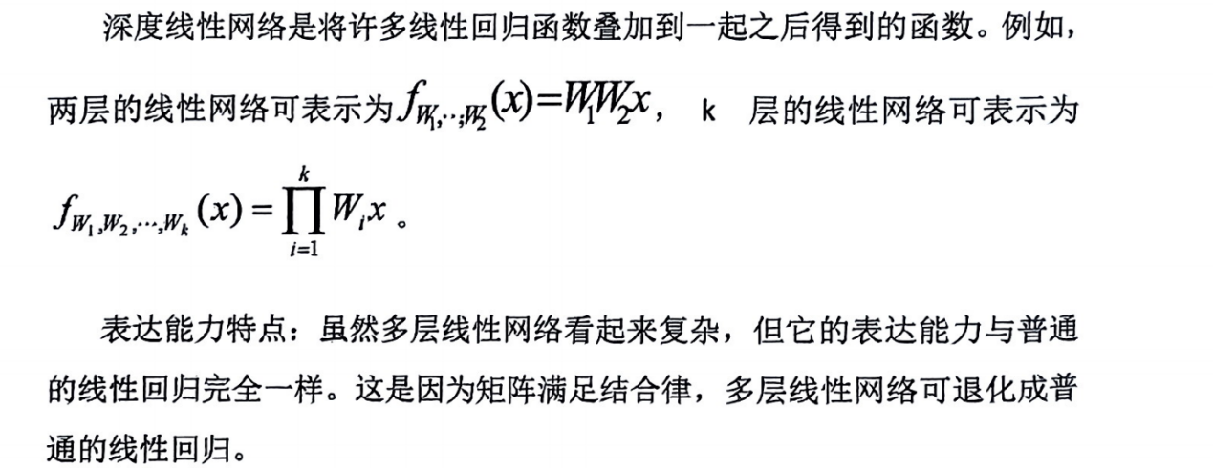
- 决策树有许多变种,其中一种是用线性模型代替叶子上的常数预测值的回归树，称为分段线性树。普通的回归树对所有落在叶子i上的数据点都只提供一个相同的预测值w;。分段线性树则在每个叶子j上为数据点x;提供预测值 k}x;+b;。请思考在叶子上使用线性模型有何优缺点?
优点:
1、提高模型灵活性
普通回归树在叶子节点上只用一个常数作为预测值，模型较为简单和刚性。而分段线性树在叶子上使用线性模型，可以更好地拟合叶子节点内数据的局部线性关系。例如，在一些数据分布不是简单的常数规律，而是存在定线性趋势的情况下，分段线性树能够更准确地捕捉这种趋势，从而提高模型对数据的拟合能力。
2、增强模型表达能力
它可以表示更复杂的函数形式。对于一些复杂的数据集，可能无法用单一的常数或者简单的回归树结构很好地拟合。分段线性树通过在叶子节点上引入线性模型，能够组合出更复杂的函数形状来逼近真实的数据分布，使得模型的表达能力得到增强。
缺点:
1、增加模型复杂度
相对于普通回归树，分段线性树在叶子节点上使用线性模型，这无疑增加了模型的复杂度。每个叶子节点都有对应的线性模型参数和需要估计，这会导致模型的参数数量增加。例如，如果有较多的叶子节点，那么需要估计的参数就会很多，这可能会使模型更容易过拟合，尤其是在数据量不是很大的情况下。
2、计算成本增加
由于模型复杂度的提高，在训练和预测过程中，计算成本也会相应增加。在训练阶段，需要更多的计算资源和时间来估计线性模型的参数。在预测阶段，对于每个数据点，都需要计算其所在叶子节点对应的线性模型的值，这比普通回归树直接使用常数预测值的计算量要大。
- 请简述激活函数在神经网络中的作用
1、引入非线性:激活函数是神经网络中的非线性元素，能够将线性模型转换为非线性模型，从而使神经网络能够处理非线性关系
2、增强表达能力:通过不同的激活函数，可以使神经网络学习到不同类型的特征和模式，从而增强了神经网络的表达能力。
3、优化训练过程:激活函数的选择会影响神经网络的训练过程和性能合适的激活函数可以使神经网络更快地收敛到最优解，提高模型的训练效率和准确性。
190.卷积神经网络在计算机视觉中的优势是什么?
1、参数效率
参数量少:相比于全连接神经网络，卷积神经网络的参数量与图像大小无关，通常较小。例如，一个特定大小的卷积操作的参数量远少于全连接层这使得模型在处理图像时更加高效，减少了过拟合的风险
2、特征提取
局部感知:卷积操作具有平移不变性，能够有效地提取图像的局部特征同时保留了图像的二维结构信息
多尺度特征学习:通过不同大小的卷积核和多层卷积操作，可以学习到图像的不同尺度的特征，从边缘、纹理到物体的整体结构，从而提高了对图像的理解能力。
3、性能表现
分类准确率高:在物体分类、语义分割等任务中，卷积神经网络能够取得很高的准确率，已经成为计算机视觉领域的主流模型之一
泛化能力强:由于其对图像特征的有效提取和学习，卷积神经网络在面对新的、未见过的图像数据时，也能表现出较好的泛化能力。
191.说明梯度下降法和随机梯度下降法的原理及收敛速度的差异
梯度下降法:是一个迭代算法，在第t个时刻,，其中是步长(学习率)，是损失函数L的导数方向。通过不断朝着导数方向更新 w，希望找到函数的最小值。
随机梯度下降法:和梯度下降法类似，但它从N个数据点中随机选择|S|个数据点组成一个小批数据集合 s，然后定义随机梯度，更新方程为。
收敛速度差异:对于光滑并且凸的函数，梯度下降法以的速度收敛，随机梯度下降法以 的速度收敛(由于导数中存在噪声，所以要收敛到更高精度是会比较慢的)。但考虑到随机梯度下降法每一个步骤需要计算随机导数的时间更短，所以大部分时候它是更快的算法。
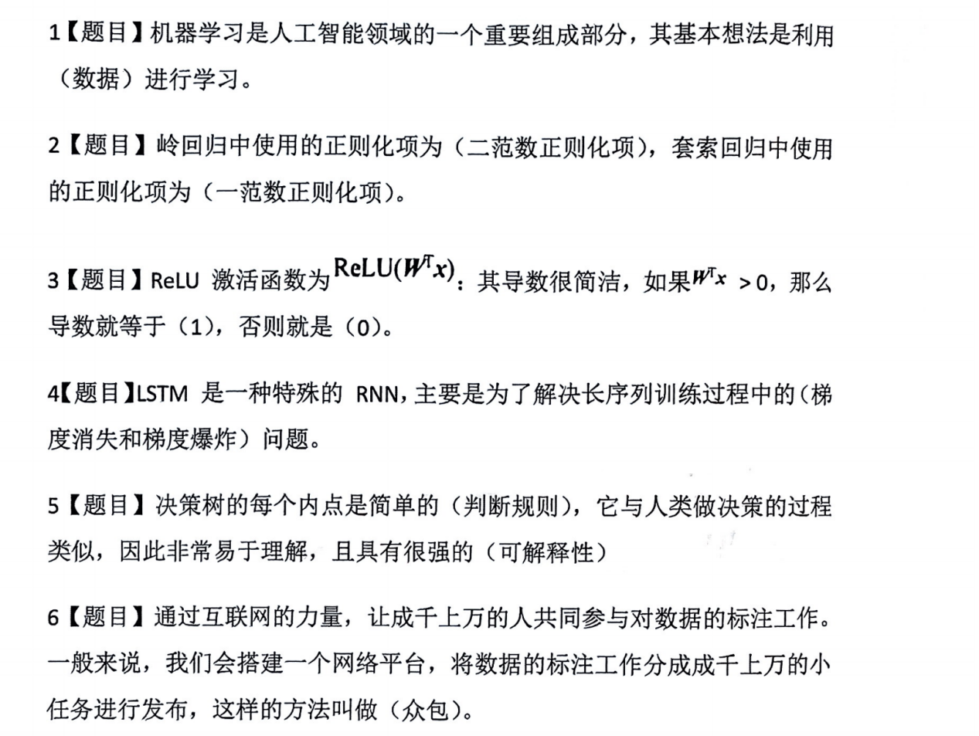
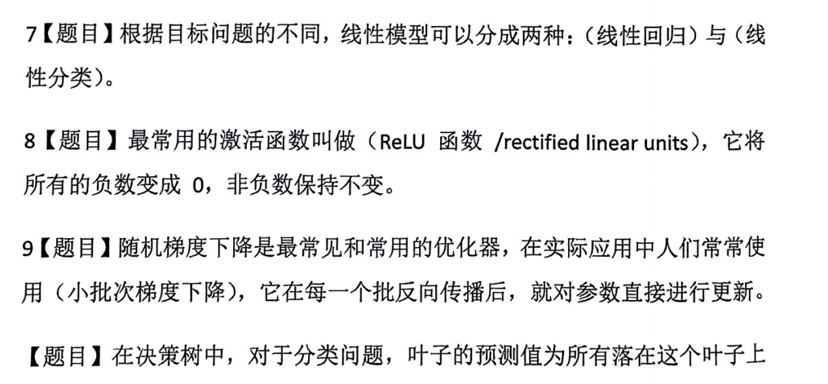
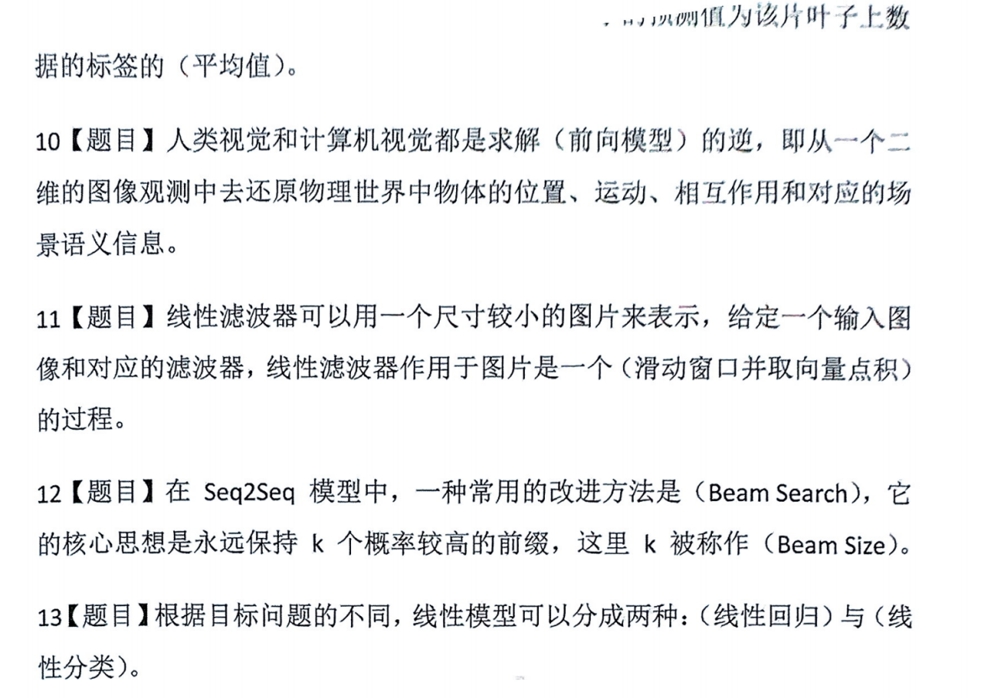
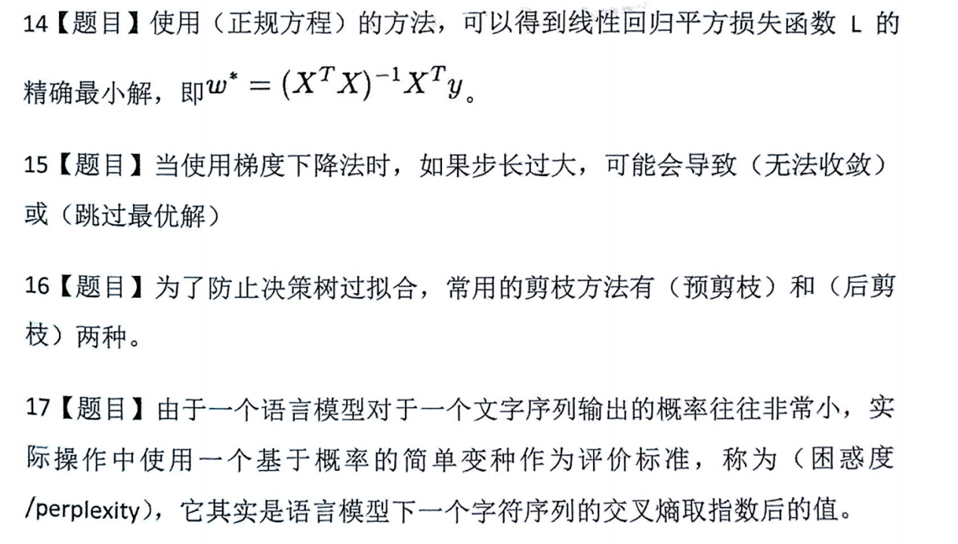

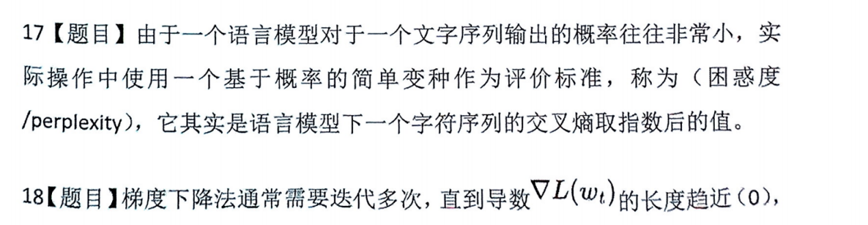
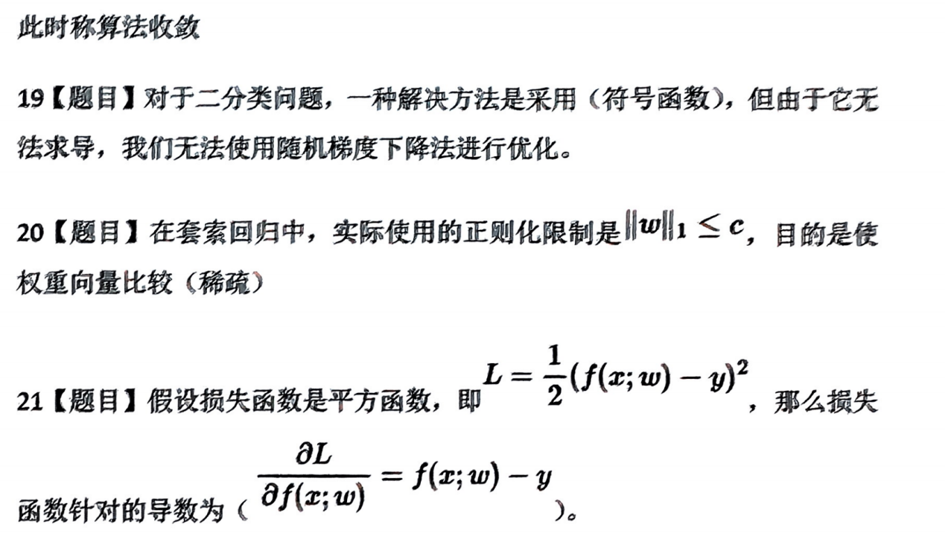
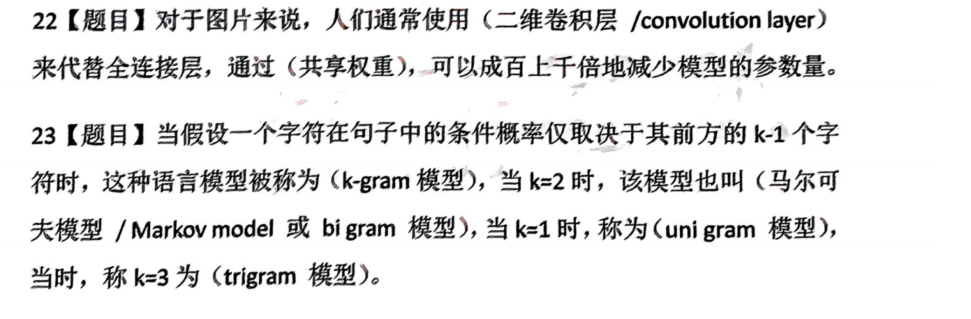
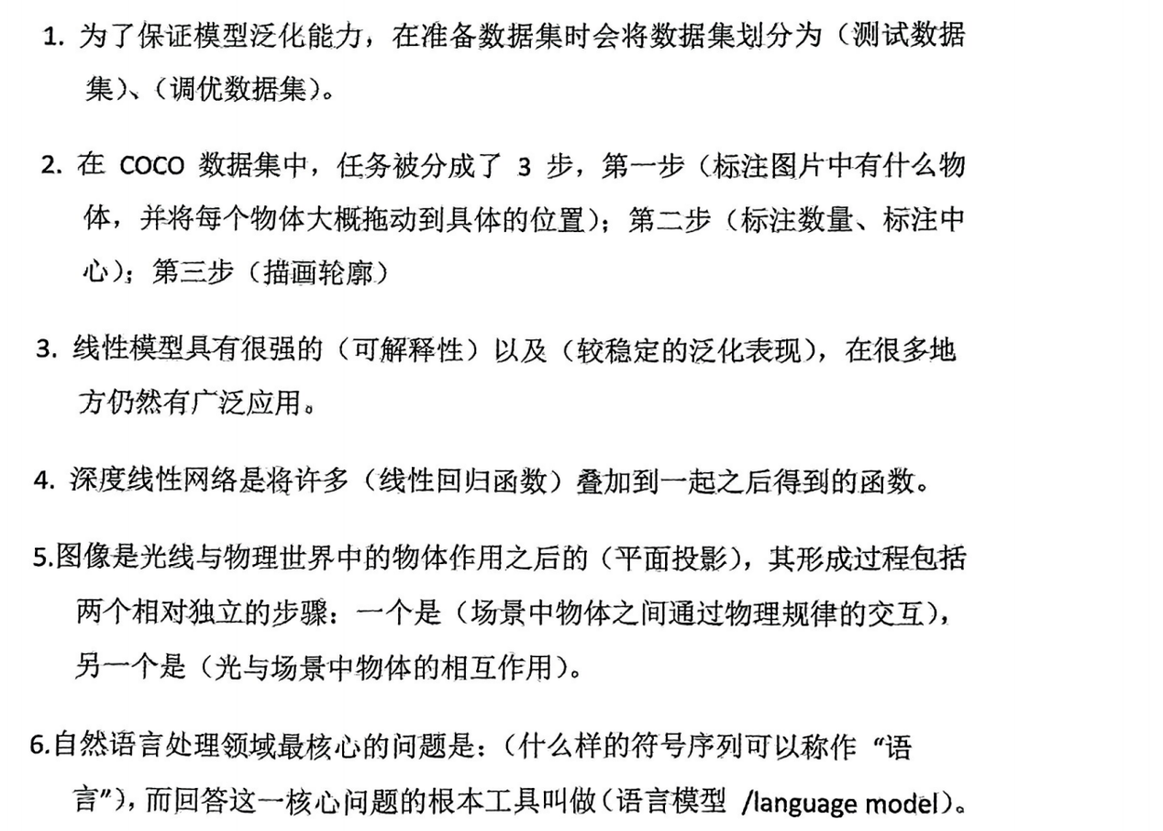

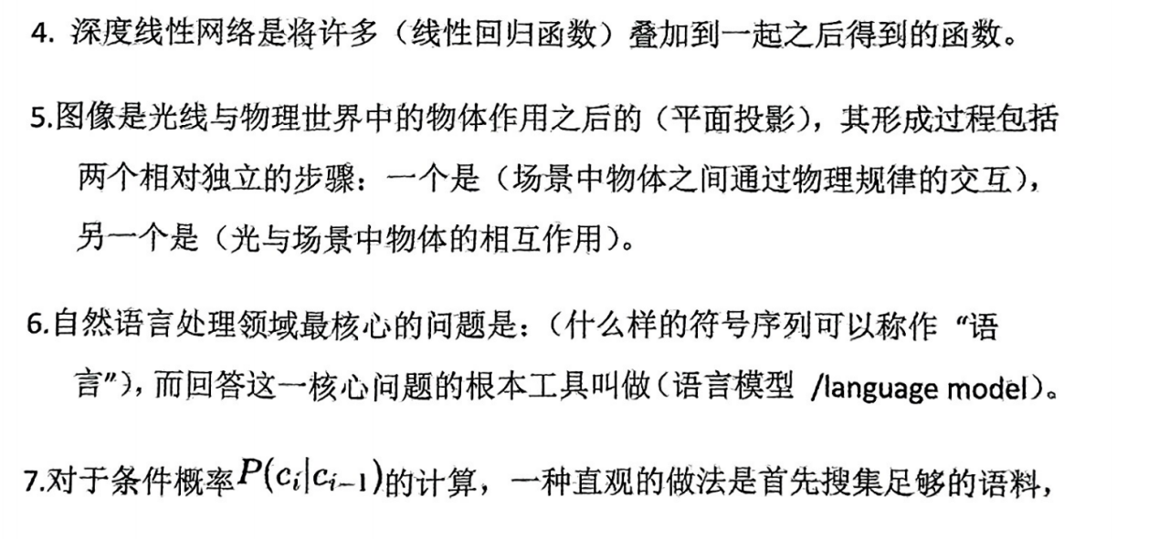
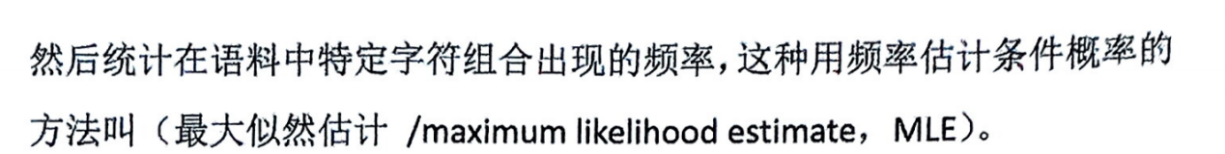
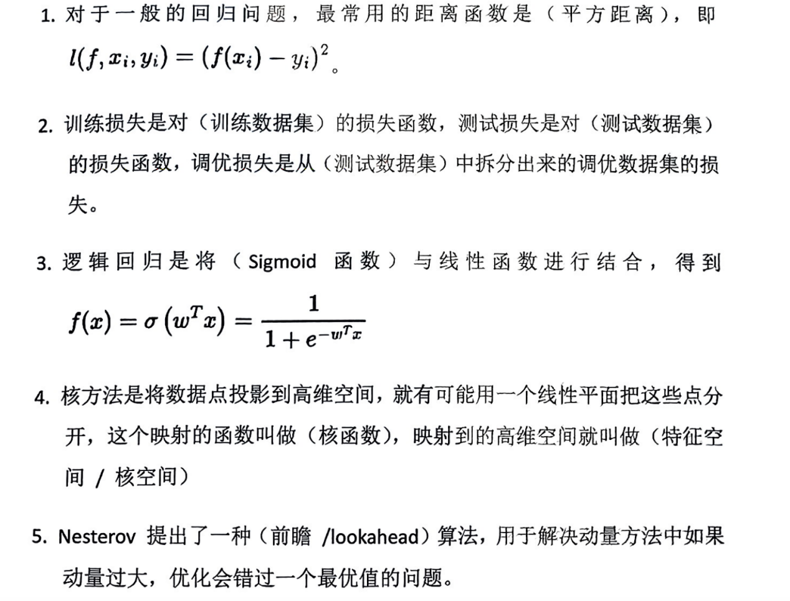
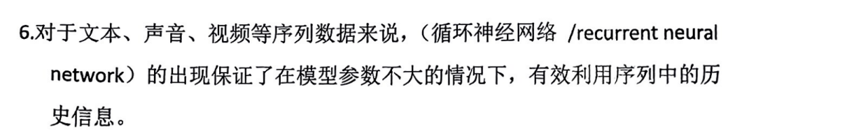
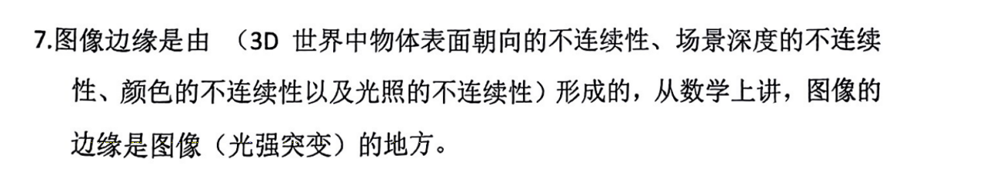
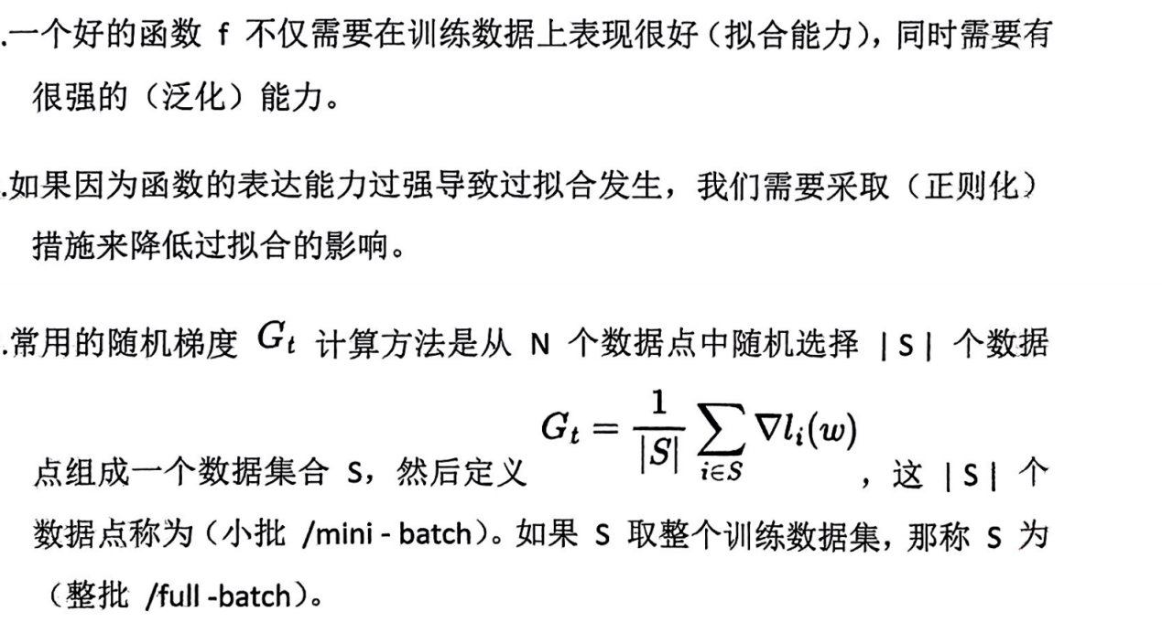
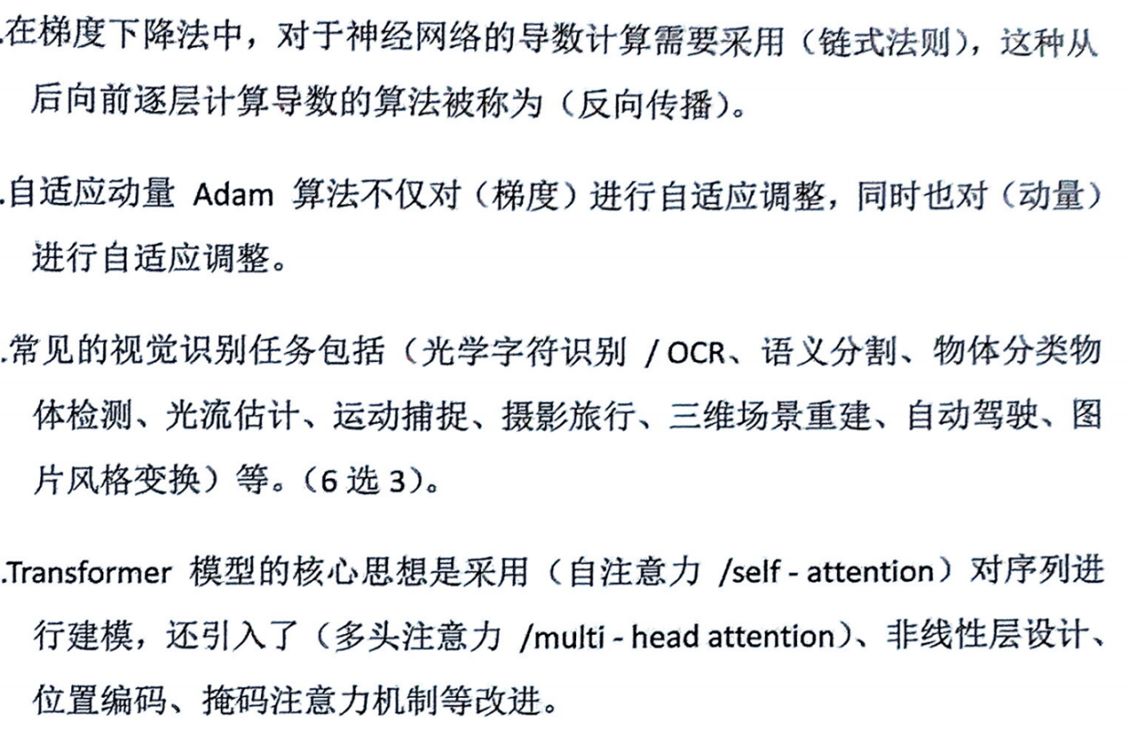
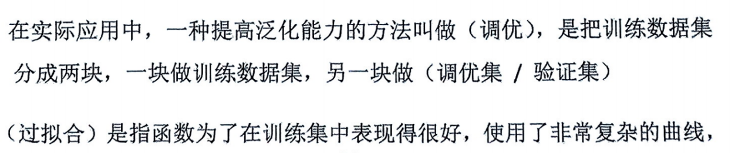
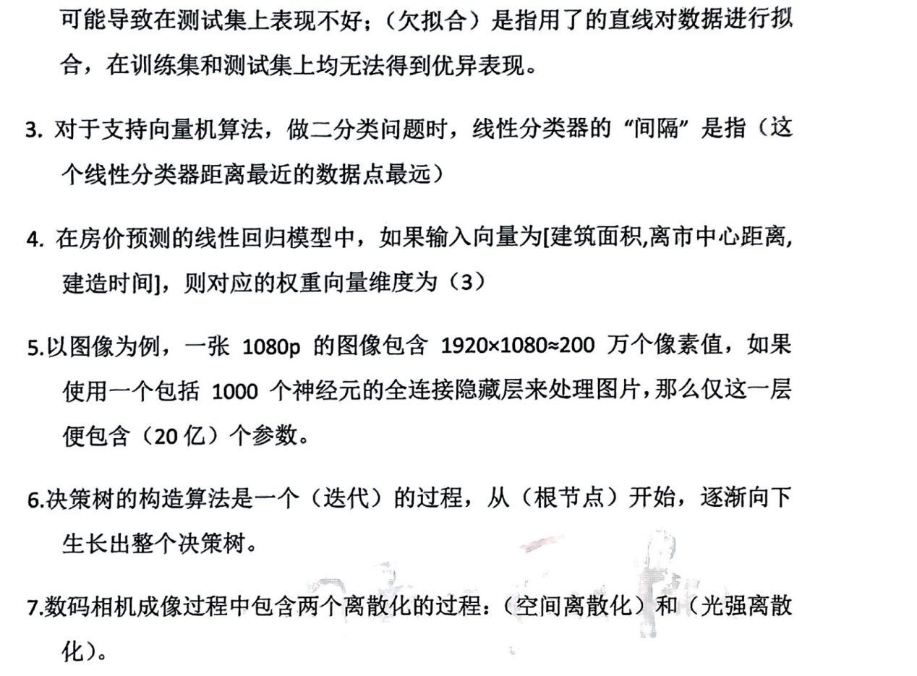
线性回归适用于数据比较简单、不存在多重共线性问题且不太担心过拟合的情况
岭回归适用于存在一定程度的多重共线性，但又希望保留所有特征进行建模的情况
套索回归适用于高维数据、特征数量较多且需要进行特征选择的情况，或者希望得到一个简洁解释性强的模型的情况

